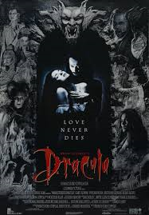

Arbejdsspørgsmål til Bram Stoker’s Dracula

1) Lav shot-to-shot-analyse (se nedenstående link):

Bram Stoker's Dracula [ 4K - HDR ] Dracula Bites Lucy The First Time - Rain Scene (1992)

2) I hvor høj grad passer berettermodellen på filmen? Uddyb.

3) Gør rede for de væsentligste karakterer og deres funktion.

4) Hvad er filmens præmis, tema og plot?

5) Giv eksempler på set up/pay off.

6) Giv eksempler på brug af symboler.

7) Hvordan passer filmen ind i gysergenren ud fra handlingsstruktur, fortælleteknik og persongalleri?

8) Hvilken undergenre tilhører filmen? Uddyb.

